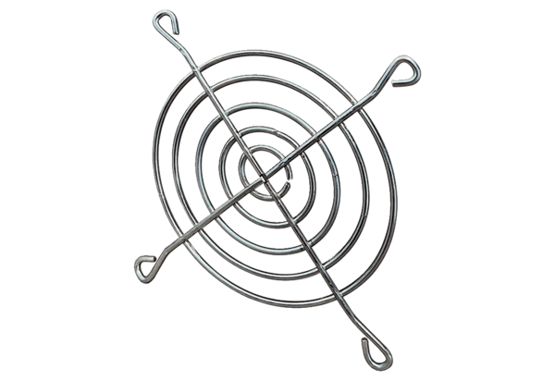Kifúvó védőrács SGAI 10Csomagolási egység: 1 darabVálaszték: C
Termékszám: 0073.0288Gyártó: MAICO

